**Альбом на липучках***«****Наша родина****»*

**Альбомы на липучках** – это интересное новшество, в производстве развивающих пособий для детей.

Развивающие игры на **липучках** – прекрасный вариант для развития речи и познавательных интересов дошкольников. Ненавязчивое и интересное обучение поможет детям быстрее познавать мир, способствует развитию социальных навыков. Яркий **альбом** будет полезным и интересным *«другом»* для детей.

**Альбом на липучках***«****Наша родина****»* - отличный вариант для развития познавательного интереса детей, обогащения и закрепления знаний о родной стране.

Красочные страницы с дидактическими **играми** в сочетании с элементами на **липучках** привлекут внимание детей и повысят интерес к данному пособию.

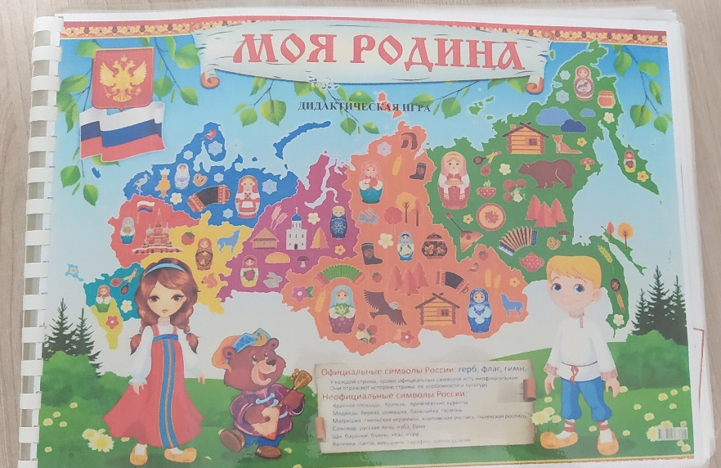

Данный **альбом предполагает**:

Цель: создание условий для развития познавательного интереса детей, обогащения и закрепления знаний о родной стране.

**Альбом включает в себя**:

1. **Дидактическую игру «Деревья России».**

Цель игры: закрепить с детьми названия деревьев, внешний вид листьев, учить образовывать имена прилагательные от имен существительных.

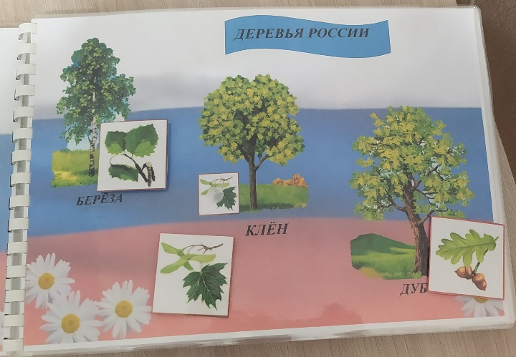

1. **Дидактическая игра «Раздели на слоги».**

Цель игры: закрепление навыков слогового анализа слова, знакомство с ударением в словах.

# C:\Users\User\Downloads\1730078471091.jpg

1. **Дидактическая игра «Собери матрёшку».**

Цель игры: закреплять знания детей о **матрёшках**, учить составлять целое из двух частей.

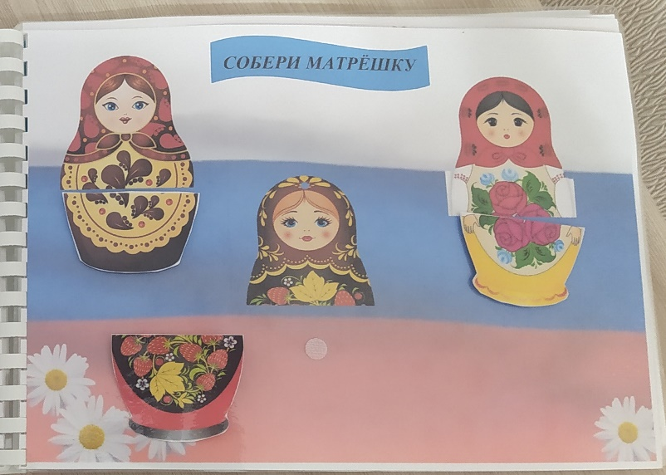

1. **Дидактическая игра «Сосчитай…»**

Цель игры: формировать навыки согласования существительных с числительными.

1. **Дидактическая игра «Кто за кем?».**

Цель игры: развитие умения узнавать сказочных героев, творческого воображения и ассоциативной памяти.

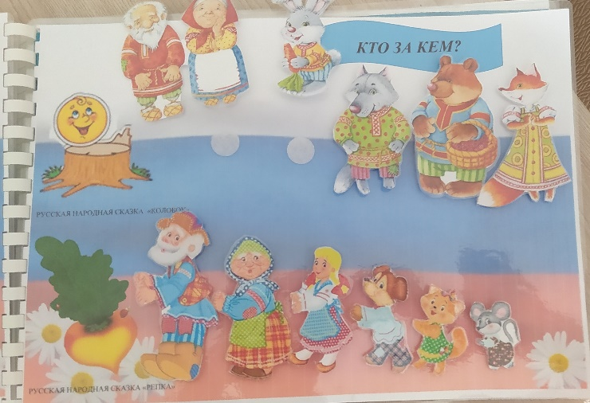

1. **Дидактическая игра «Продолжи ряд».**

Цель игры: развитие логического мышления и концентрации внимания.

1. **Дидактическая игра «Теневое лото».**

Цель игры: развитие внимания, мышления и навыка зрительного сопоставления.

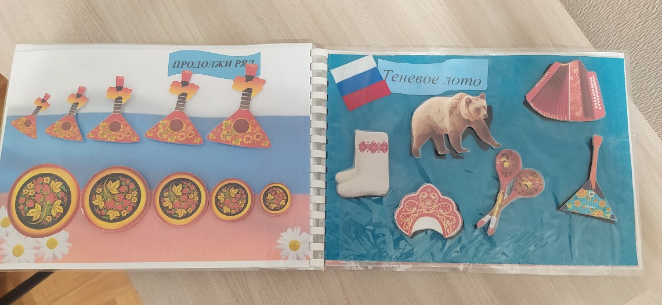

1. **Дидактическая игра «Собери пазл».**

Цель игры: развитие логического мышления, воображения, развитие мелкой моторики, формирование понятия части и целое.

